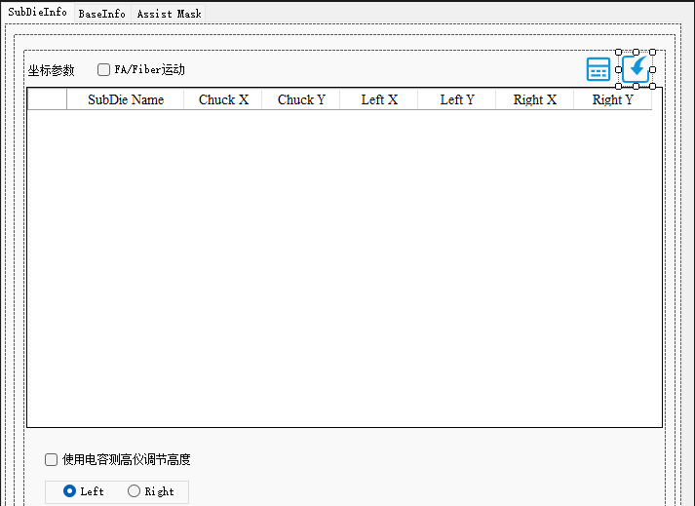

原来导入了文件后，DataGridView上只显示信息，不能编辑信息。客户希望能编辑。

查了一下资料，DataGridView是可以支持增删改查的。

跟诗豪学习了一下软件操作流程和业务逻辑，打算这样修改：

1. 导入数据后，标签显示数据状态为未生效。

2. 点击计算按钮，进行计算，标签显示数据状态为已生效。

3. 添加一个Move按钮，数据生效，且选中row的情况下，会被Enable。点击后实现移动逻辑。

4. 编辑数据后，Move按钮会被Disable. 标签显示数据状态为未生效。

5. 恢复按钮，点击之后恢复到生效状态的数据，标签显示数据状态为已生效。。

最后实现的效果：

初始状态：

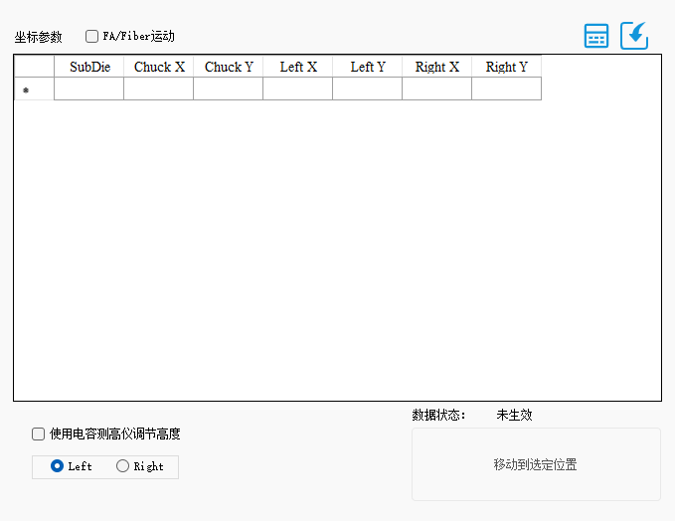

导入数据后：

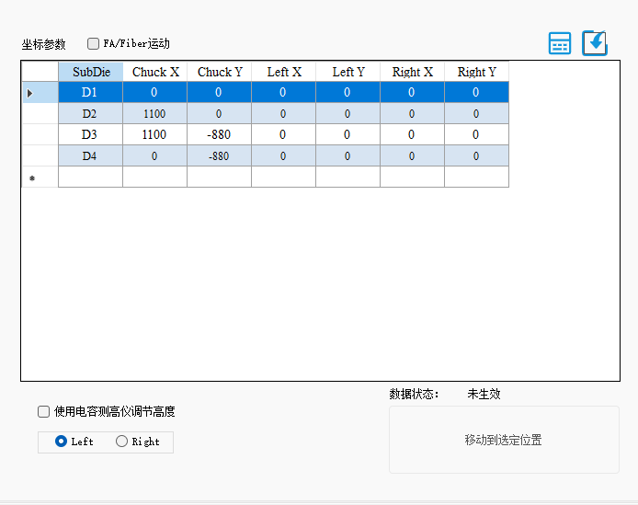

点击计算后：

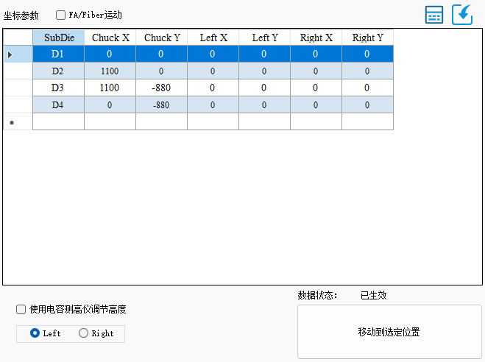

编辑数据：

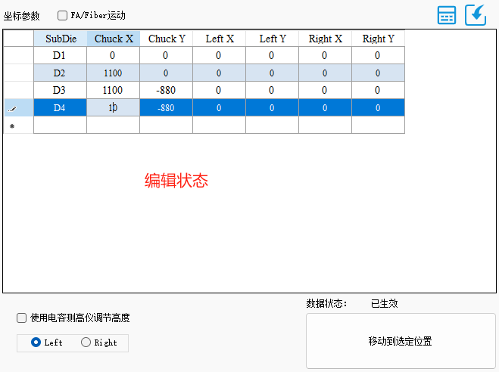

按回车：

